衛生福利部家庭暴力及性侵害防治推動小組
第3屆第4次會前會議紀錄
- 時間：107年7月25日 (星期三) 上午 10時30分
- 地點：本部302會議室(臺北市南港區忠孝東路6段488號3樓)
- 主席：林代理司長維言 紀錄：王悅容
- 主席致詞
- 討論案：
第一案
案 由：少年性侵者在保護事件結束後，若拒不完成性侵害犯罪防治
法20條之社區身心治療與輔導教育沒法處罰，可能會讓少年
誤判而認為可以犯行更嚴重才會處罰，提議修改為保護事件
亦應完成輔導教育，未完成期間視同保護管束期間。
提案人：林明傑委員
說 明：
- 實務上發現強制猥褻或合意性交未成年者，多有法官裁定訓
誡及假日生活輔導，但裁定後已經不能變更，而縣市衛生局經評估該案主應接受輔導教育與身心治療，卻無法可罰，導致爭議，多觀護人認為只能勸說，但實務認為多無效。
- 若認為少年需輔導以使不變更糟則應納入輔導，若認為少年
可訓誡或假日生活輔導就改善就可不必。請各位決定何種想法較利益周詳。
辦 法：
因多次會議中提出檢討，經多位觀護主任與衛生局之建議，提出修法條文如下：
性侵害犯罪防治法20條
加害人有下列情形之一，經評估認有施以治療、輔導之必要者，直轄市、縣（市）主管機關應命其接受身心治療或輔導教育：
一、有期徒刑或保安處分執行完畢。但有期徒刑經易服社會勞動者，於准易服社會勞動時起執行之。
二、假釋。
三、緩刑。
四、免刑。
五、赦免。
六、緩起訴處分。
七、經法院、軍事法院依第二十二條之一第三項裁定停止強制治療。
前項規定對於有觸犯第二條第一項行為，經依少年事件處理法裁定保護處分確定而法院認有必要者，得準用之。
前項改為「前項規定對於有觸犯第二條第一項行為，經依少年事件處理法裁定保護處分確定而縣市主管機關評估後法院裁定應完成者，得準用之」。
衛生福利部心理及口腔健康司回應意見：
一、「性侵害犯罪防治法」（以下簡稱本法）修正草案，經本部召開18次修法會議，及呂政務次長邀集網絡相關部會召開4次修法會議，業已於107年1月31日陳報行政院審議。針對性侵害事件未成年行為人僅得準用本法第20條處遇之現況，本司前於修法會議研擬相關條文修正草案，包括：少年社區處遇納入保護處分之裁定、少年刑事犯納入登記報到查訪對象，雖未獲網絡相關部會共識，惟已增訂少年行為人保護處分期間，得準用觀護人特定特殊處遇之規定，如：實施約談、訪視，警察機關派員定期或不定期查訪，尿液採驗，轉介適當機構或團體。另針對未經法院認有執行處遇必要之未成年性侵害事件行為人，本部則已於所公告108年度公益彩券回饋金補助計畫心理健康類主軸項目，納入「未成年性侵害事件行為人處遇服務方案」，將補助縣市政府、社會福利或專業學協會團體，提供個案管理服務、個別／團體心理諮商輔導、家族諮商輔導、資源連結及轉介、辦理網絡聯繫會議、方案督導及個案研討等。
二、依「少年事件處理法」第44條，少年法院為決定宜否為保護處分或應為何種保護處分，認有必要時，得以裁定將少年交付少年調查官為6月以內期間之觀察。前項觀察，少年法院得徵詢少年調查官之意見，將少年交付適當之機關、學校、團體或個人為之，並受少年調查官之指導。少年調查官則應將觀察結果，附具建議提出報告。爰此，有關委員所提修正條文內容，因已納入現行「少年事件處理法」中，故經評估尚無在本法增修之必要性。
決 議：因性侵害犯罪防治法修正草案已報請行政院審查中，且經將本部心理及口腔健康司回應意見提供提案委員參閱後，其同意本案不提大會討論。
第二案
案 由：有關為能及早介入服務幼兒園的目睹家暴兒童案，提請討論。
提案人：游美貴委員
說 明：
與目睹家暴兒少工作時，第一線目睹暴力兒少的社工常會透過學校與兒少工作。然目前在與學齡前目睹家暴兒童工作時，常遭遇到公私立幼兒園，以未取得家長同意無法讓社工進園服務的情事，使得社工協助就讀於幼兒園的目睹家暴兒童受到阻礙。為能及早介入服務幼兒園的目睹家暴兒童，故提請討論，以落實學齡前目睹家暴兒童的服務。
辦 法：
建請教育部國民及學前教育署會同衛生福利部保護司，共同召集會議，討論如何讓目睹家暴兒童服務社工，可以進入兩歲以上的幼兒園提供服務；建議可以先從各公立、公設民營幼兒園開始辦理起，漸進式擴大到私立幼兒園。
衛生福利部保護服務司回應意見：
有關委員提案之建議，查幼兒園之中央主管機關為教育部國民及學前教育署，本司將配合該署，共同召集會議，研商協助地方政府解決目睹家暴兒少社工難以進入幼兒園之問題。
教育部回應意見：
有關社工訪視目睹家暴兒一節，依地方制度法第18條及第19條規定，學前教育之興辦及管理為直轄市、縣（市）政府之自治事項，倘社工需進入公私立幼兒園訪視，仍建請透過各縣市政府跨局（處）協調合作，並依縣市政府權責卓處。
決 議：
- 請教育部國民及學前教育署會同本部保護服務司於4個月內開會研商，並邀集關心本議題之委員及民間團體共同參與，於下次推動小組會議報告研商結論。
- 本案建議暫不提大會討論。

第三案
案 由：有關苗栗縣4個月大男嬰疑似遭兒虐致死一案，檢察官偵辦6歲以下兒童死亡案件，宜先行調查彙整相關資訊，提供法醫參酌，再進行遺體相驗，提請討論。
提案人：許福生委員、紀惠容委員
說 明：
- 據報載，2016年年底，苗栗縣一名4個月大男嬰，因嗆奶窒息就醫，由苗栗醫院轉診至台中中國醫藥大學附設醫院，後經台中中國附醫檢查，懷疑男童疑似遭到兒虐而通報台中市社會局，並通知苗栗縣社會處。男嬰轉診至台中中國附醫12天後，仍宣告不治，經法醫相驗，排除男嬰死因為兒虐致使，故其遺體未經解剖即火化，並以嗆奶致死結案。男嬰遺體火化3個月後，苗栗縣社會處向苗栗地檢署對男嬰父母提出告訴，本案逆轉為兒虐施暴案。今年4月初，苗栗地檢署調查終結，對案父母提起公訴，但距男嬰死亡時間已逾1年4個月(詳見附件一)。
- 經台灣防暴聯盟評議會檢視，本案男嬰已由醫療單位以疑似兒虐案通報，相驗時遺體卻未行解剖、以意外死亡結案，後經社政單位提告，又轉為兒虐案件。以本案為借鏡，為避免醫師驗傷通報與法醫驗屍相互獨立作業，影響兒虐案件之偵辦，檢察官與法醫進行遺體相驗時，均宜先針對個案死因進行相關調查與蒐證，尤其針對六歲以下學齡前幼童。
辦 法：
6歲以下兒童死亡案件，檢察官於偵辦時，均應先依職權調閱相關死因研判之資料，包含社政單位之通報紀錄、醫療單位之病歷等，並提供給法醫參酌後，再進行遺體相驗程序。
法務部回應意見：
- 依據刑事訴訟法第218條、檢察機關與司法警察機關勘驗屍傷應行注意事項第1點、第6點、第11點規定，檢察官知悉管轄區域有非病死或可疑為非病死者，應速到場相驗；檢驗屍體，檢察官應命法醫師、醫師或檢驗員為之；解剖屍體，檢察官應命法醫師或醫師為之，並應親自、始終在場監督；檢察官相驗屍體，如發現有犯罪嫌疑，應縝密勘驗現場，搜集有關犯罪證據，凡可供作證或發現線索之關係人，應即時調查訊問，製作勘(相) 驗筆錄及訊問筆錄，詳載勘驗及訊問結果，不得含糊或遺漏，以防嗣後有湮滅偽造變造證據或勾串證人之情事，其犯罪線索及證據無法立即調查者，應提示要點，指揮司法警察偵查之，並隨時密切聯繫，督導進行。檢察官偵辦6歲以下兒童非病死或可疑為非病死之相驗案件，悉依上開規定辦理。
- 經查，本案出現書面資料時間落差及通報系統聯繫落差情形，尚待網絡成員檢討精進：
- 書面資料時間落差：本案警方於105年12月23日報請檢察官相驗，但「中國醫藥大學兒童醫院受理疑似兒少保護事件綜合評估報告書」係於105年12月31日製作，是檢察官於105年12月23日相驗當時，尚無該評估報告書，即便調閱完整病歷，恐亦難以判斷有兒虐情事。
- 通報系統聯繫落差：
  - 按不問何人知有犯罪嫌疑者，得為告發；公務員因執行職務知有犯罪嫌疑者，應為告發；刑事訴訟法第240條、第241條定有明文。本案被害人於105年12月14日進行開顱手術，手術完成如認定疑似兒虐涉有犯罪嫌疑，經社工查訪評估後，得依法向警察機關舉發，再由警察機關報請檢察官指揮偵辦，俾利檢警及早介入調查、蒐證。
  - 為避免前述書面資料時間落差，影響兒虐案件之判斷，建請於檢察官相驗曾進入醫療體系之疑似兒虐案件時，醫護或社工協同到場提供相關資訊。
保護服務司回應意見：
- 有關委員所提之苗栗縣4個月大男嬰疑遭兒虐致死案，業於106年2月進行重大兒虐相關檢討，所涉議題確為社政、醫療及檢警三方資訊落差及互相聯繫合作不足所致，該縣並已納入府內檢討會議紀錄，據以改善。
- 兒少遭受父母、監護人、實際照顧者施以嚴重虐待或殺子自殺，致兒少死亡或重傷者，本部業訂頒「重大兒童及少年虐待事件防治小組實施計畫」，範定地方及中央政府相關通報及檢討程序，又地方政府須填寫跨網絡檢討報告，遂實務上大多配合檢警運作流程，予以告發、提獨立告訴或提供相關偵辦所需資料；又高雄市、新北市等部分地方政府基於重大兒虐案件相關司法程序之重要性，業建立或試辦轄內重大兒虐案件之網絡合作機制：當疑似重大兒虐案件發生時，主任檢察官可即時指揮偵辦，警方、醫療及社政等網絡單位人員皆須配合提供資料或到場協助，以爭取偵辦時效並保全相關證據。
- 為引導地方政府接獲疑似重大兒虐案件時，逐步邁向網絡緊密合作的目標，本部將於「重大兒童及少年虐待事件防治小組實施計畫」新增相關規定，請地方政府受理上開案件時，除於24小時內通報本部外，應啟動與醫療、檢警相關網絡合作機制，以爭取司法偵辦時效，並保障受虐兒少之司法權益。
- 另本部於107年度配合行政院「強化社會安全網計畫」，推動全臺成立7家「兒少保護醫療區域整合中心」，上開中心為其所屬分區之兒少保護醫療專業領頭羊，可提供傷勢證據蒐集及研判等相關專業資訊，俾社工人員作為是否提起告訴之重要參考，亦可作為司法端之重要證據，本部業邀集地方政府及兒少保護醫療區域整合中心召開會議，加強雙方之溝通合作，並敦促地方政府善用兒少保護醫療驗傷評估資源；而有關上開中心與社政、檢警如何建立更緊密的合作模式，包含報請檢警偵辦時，應提供相關醫療評估報告等，將再行納入本補助計畫相關會議與訓練中研議。
決 議：
- 就委員期待檢察官針對6歲以下兒童死亡案件應主動偵辦一節，請提案人修正提案辦法，提出具體建議；另請法務部就修正後之提案補充或修正回應意見。
- 本案建議提至大會討論。

附件一
提案三附件
苗栗縣4個月大男嬰疑似遭兒虐致死案媒體揭露新聞內容
- 蘋果日報報導內容
新聞網址: https://tw.appledaily.com/new/realtime/20180410/1329859/
媒體單位: 蘋果日報
報導時間: 1070410
【獨家】毒父母接力虐死兒 火化3月社會局才提告
[楊永盛、曾雪蒨／苗栗、台中連線報導] 苗栗縣一名4個月劉姓男嬰，驚傳遭親生父母親先後虐待致死，直到遺體被火化3個月，社會局才向地檢署對這對父母提出告訴，因跨縣市兒虐通報機制出現漏洞，全案原本已用嗆奶意外死亡結案，此時才逆轉成兒虐施暴案。苗栗地檢署本月初調查終結，以這對殘忍父母涉犯《家庭暴力防治法》及重傷害罪嫌提起公訴，但距離男童死亡時間已逾1年4個月。
檢警調查，有毒品前科夫妻檔劉男（38歲）和朱女（39歲），育有2名兒子，2016年7月父親被通報對當時不到2歲長子打耳光施暴，社工介入關懷和輔導，但未列高風險家庭，也沒想到劉父竟也以丟擲物品、徒手毆打對待當時才3個月大的次子，劉父同年11月因毒品案入獄，照顧兩子責任落到母親身上，母親竟也以大力搖晃或徒手毆打對次子施虐，導致男嬰同年12月10日昏迷送急診，經轉送台中中國醫藥大學兒童醫院手術急救，仍在12天後因窒息、嚴重腦傷和呼吸衰竭等病症宣告死亡。
因男嬰身上並無外傷，劉母也堅持小兒子是嗆奶昏迷，但開刀醫師發現，男嬰有左右側硬腦膜下出血、雙側缺氧性腦病變等傷害，硬腦膜有深淺不一的血水，應為不同時期、新舊傷夾陳，研判是家暴施虐造成。
醫院社工雖先後以疑似兒虐案通報台中市及苗栗縣社會局，但因劉母回苗栗報驗，遺體留在台中，台中市家防中心表示男童死亡第4天即行文給苗栗縣社會局， 明確提到疑似兒虐建議報警轉司法調查，但苗栗縣社會處稱，死亡的劉童病歷摘要未記載兒虐，母親也否認、加上現行兒虐案未無須通報地檢署規定，讓苗栗檢警在渾然不知情形下，去年1月讓男童未解剖死因即火化，苗栗縣社會局同月收到診斷書，確認疑似兒虐案後，趕緊將快4歲的死者哥哥安置保護，又隔了3個月調查才對父母提告。
父母迄今仍否認施虐，父親只承認曾對次子擲鞋，但未丟中，但鄰居指證歷歷，常聽到劉男打妻兒的尖叫、撞牆等聲響，夫妻也拿衣架打罵小孩。檢方說，因遺體早已火化、夫妻又否認施暴，檢方只能從旁佐證，日前認定夫妻觸犯家庭暴力的「重傷害」罪嫌起訴。
檢方認為，此案突顯兒虐跨縣市的通報系統不夠完善，苗縣社會局則稱：目前並無通報地檢署規定，只須通報到社政單位；2017年1月接獲台中轉介疑似兒虐個案，社會處立即通報相關單位，先將長子安置保護，協助家屬並將和料理後事，縣府也在當年4月提告。
※以下為蘋果日報 【獨家】毒父母接力虐死兒 火化3月社會局才提告 之影音新聞內容 (00:30開始)

男嬰2016年12月被打到昏迷送醫，後來從苗栗轉到台中中國附醫，但12天後不治，媽媽宣稱男嬰是嗆奶昏迷，醫院發現腦部有舊傷，疑似兒虐通報。

台中市家暴暨性侵害防治中心主任 侯淑茹 :『(2016) 12/19 醫院就通知苗栗社會局了，(2016) 12/26 台中家防中心亦正式行文通知苗栗社會局，建議他要做司法調查』

但母親回苗栗報驗，以嗆奶意外結案。

苗栗縣府社會處副處長 張國棟:「因為這個案子以溢奶狀況造成致死，很難判定是不是有兒虐的狀況」

苗栗縣社會局直到2017/1收到醫院診斷證明，才逆轉為兒虐案，向地檢處提出告訴，苗栗地檢署在這個月(4月)調查終結。

苗栗地檢署主檢 陳宏兆 表示，兩夫婦都涉犯《家庭暴力防治法》，兩夫婦都被提起公訴，但男嬰已死亡超過1年4個月。
- 蘋果日報報導內容
新聞網址: https://tw.appledaily.com/new/realtime/20180410/1331819/
媒體單位: 蘋果日報
報導時間: 1070410
受虐男嬰被火化 跨縣市通報機制失靈
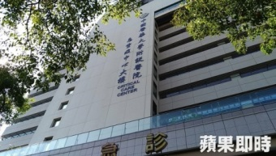
小男嬰從苗栗轉到中國附醫，經過12天治療不治，中國附醫醫師發現，小男嬰頭部有新舊傷，懷疑有遭虐待，通報社政單位。賴文忠攝
[吳傑沐、楊永盛、曾雪蒨、田兆緯／台中報導] 前年底一名男嬰疑似遭到虐待，從苗栗轉院到台中中國附醫急救，經過12天治療宣告不治，卻被草草以死因「嗆奶致死」結案，小男嬰沒有解剖死因就被火化，檢方認為兒虐跨縣市的通報系統不夠完善，苗縣社會局稱：「目前並無通報地檢署規定，只須通報到社政單位」。
苗栗縣社會處副處長張國棟說，在此事件之前，社會處並未接獲相關通報，當時第一時間得知是中國醫藥學院通知，發現小男孩開刀後，腦內有新舊損傷，當時醫生評估，疑似有兒虐嫌疑，立即通報相關單位。
而依據衛福部頒佈的「跨轄區兒童及少年保護個案權責分工處理原則」，目前並無通報地檢署規定，只須通報到社政單位；而2017年1月接獲台中轉介疑似兒虐個案，社會處先將長子安置保護，協助家屬並將和料理後事，縣府決定在當年4月決定提告。
至於為何拖到4月才提告，張國棟補充，當時檢方的相驗結果，小男孩死因是嗆奶昏迷致死，很難判定是否有兒虐狀況，只有疑慮沒有證據；直到醫院提供正式的診斷證明，再與律師討論後，認為有兒虐狀況，決定提出獨立告訴。
張國棟說，夫妻目前處於臨時工狀況，經濟狀況尚不穩定，長子因自幼缺乏親子互動，出現發展遲緩、肢體大動作和情緒認知不足等問題，目前安排早期療育治療課程。由於劉男的家族背景特殊，不排除考量剝奪長子監護權。
台中市社會局家暴暨性侵害防治中心主任侯淑茹指出，男童因嗆奶窒息就醫，由苗栗醫院轉診至台中市。醫院進一步檢查時懷疑男童疑似遭到兒虐而進行通報台中市社會局，後也通知苗栗縣社會局，男童傷重死亡後也請法醫相驗，但因法醫相驗結果排除兒虐，男童遺體才會火化處理。

第四案
案 由：地方政府及中央均會定期針對重大案件進行檢討會議，為檢視後續成效，建請定期整理年度執行成果及成效報告，如每年第一季委員會議中報告前一年度評估報告，委員接受後，公開無個資揭露以外之資訊，以提供委員及民間機構監督之管道，以貫徹公私協力並強化政府貫徹兒少保護之責信。
提案人：許福生委員、紀惠容委員
說 明：
以去年桃園5歲女童遭惡老闆凌虐性侵一案(詳見附件一)為例，據台灣防暴聯盟了解，本案被害女童歷經兩次通報、兩次驗傷，且遭受性侵部分，在晚期才被防治網絡察知。雖本案已列為重大案件檢討，然重大案件檢討會議由中央或地方舉辦後，並無提供外部監督管道；對此，民間監督機構與社會大眾無從得知該類案件後續處理，亦無法協助調整與改善防治網絡單位內的執行處理方式，難以妥善架構以被害人為中心之服務環境。
辦 法：
重大案件即便處理流程不公開，仍應定期公開檢討結果、處理策略與後續果效，建請中央單位以下列方式公開重大案件後續資訊:
- 每年製作當年度重大案件分析評估報告，並於網路上公告之。
(二)上項資料，應於兒童權利公約國家報告敘明。
衛生福利部保護服務司回應意見：
- 歷來重大家庭暴力、性侵害及兒少虐待案件發生時，地方政府及中央政府將會啟動相關輿情回應與檢討流程，並召開檢討會議。惟有關委員提案之建議，考量重大案件恐涉及個案隱私，建議檢討結果不宜於網路上公告，擬由本部每年製作當年度重大案件分析評估報告，於下一年度推動小組報告，以建立委員及民間機構監督機制。
- 另有關委員建議將重大案件分析報告納入《兒童權利公約》國家報告一節：根據聯合國「國際人權條約締約國提交報告的形式和內容準則彙編」，國家報告係為全面檢查相關法規措施、監測人權進展、確認履行公約存在的缺失以及籌劃實現公約目標的相關政策，爰《兒童權利公約》之國家報告內容應為鉅視面及整體性的兒少保護制度措施；現我國重大兒少虐待事件檢討機制已臚列在內，至於逐案檢討情形似無必要放入國家報告中，而由本部定期檢視重大案件檢討機制運作情形，並適時調整上開機制即可。
決 議：
    - 請衛福部保護服務司針對委員建議事項，包括如何達到重大案件檢討結果可供網絡單位及其他縣市精進學習之目的，以及重大案件之檢討機制有無檢討修正之必要等，補充於回應意見。
    - 本案建議提至大會討論。

備註：
提案四附件
附件一：桃園5歲女童遭凌虐性侵案媒體揭露新聞內容
(一)聯合報報導內容
新聞網址: https://udn.com/news/story/7315/2678951
媒體單位:聯合報
報導時間:20170902
桃園5歲女童被剃光頭眼瘀青 疑受施暴凌虐
[記者張弘昌╱即時報導]桃園市龍潭區5歲女童平時由單親媽媽的王姓老闆代為照料起居生活。鄰居發現原本乾淨、打扮漂漂亮亮天真女童，竟被剃了大光頭，全身髒臭、多日未洗澡。上個月底女童雙眼瘀青有如「熊貓眼」，原因是女童不聽話，被罰嗑頭100下沒做完，被王男壓著頭猛磕，撞到地板受傷。
熱心鄰居看不下去報警，28歲王男否認對女童施暴，指女童不聽管教，也不想洗頭，才剃光她的長頭髮。女童不聽話被罰向母親嗑頭謝罪時，她的媽媽也在場，是一時失手才造成女孩受傷。
對鄰居關切詢問，女童母親表示，原以為王姓老闆是開玩笑，沒想到他真的剃光了女兒頭髮，她在分店工作，女兒都由老闆代為照料，對女兒是否受虐所知有限。王男案發後神隱，今天房東已到關門店門口，張貼租約到期告示。桃園市社會局社工、警察局婦幼隊，接獲龍潭警分局通報後，派員訪視緊急安置女童，全案由桃園地檢署依兒童及少年福利與權益保障法指揮偵辦中。
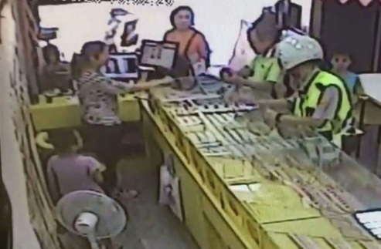 | 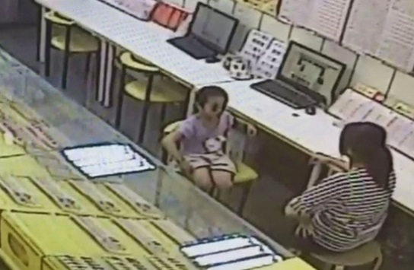
桃園市龍潭區5歲女童疑被施暴受虐，鄰近店家發現女童雙眼瘀青，緊急留置女童詢問原由並報警處理。記者張弘昌／翻攝

第五案
案 由：提請衛生福利部支持「兒少保護醫療服務網絡」經費補助，落實對疑似兒虐(致死)案件之整合性評估，以健全兒少保護醫療服務網絡之功能。
提案人：許福生委員、紀惠容委員
說 明：
- 依據衛生福利部公告之「醫療機構執行兒少保護服務流程圖」(詳見附件一)、「兒少保護醫療服務評估表」(詳見附件二)，醫療機構執行兒少保護案件之評估時，應由跨科別醫衛專業人員，進行包含生理、心理與社會等向度之整合性評估。
- 目前各縣市醫療單位驗傷實務工作，受困於有限資源，醫衛人員難落實「兒少保護醫療服務評估表」明示之整合性評估功能。
- 衛生福利部曾補助台大醫院、林口長庚紀念醫院、台大醫院雲林分院、高雄醫學大學附設中和紀念醫院、屏東基督教醫院、花蓮慈濟醫院等六家醫院，建置「兒少保護醫療服務網絡」，協助院內心理師、社工師等醫衛人員成立兒少保護小組，推行兒少保護案件之整合性評估，並主動追蹤疑似受虐個案。中央單位實有必要持續挹注充足資源，協助各縣市醫療單位，落實兒少保護案件之整合性評估，以加強疑似兒少虐待案件之偵測，積極追蹤並及早遏止更重大的傷害發生。
辦 法：
- 提請衛生福利部補助醫院成立「兒少保護醫療服務網絡」，並分別以此受補助醫院為主責醫院，受理鄰近各縣市醫衛單位接獲之兒少保護案件，進行疑似兒虐(致死)案件之整合性評估。
- 此「兒少保護醫療服務網絡」，應整合急診、小兒科、內/外科、婦產科、精神科、心理師、社工等專業，建構跨科別的兒少保護案件評估機制。
衛生福利部保護服務司回應意見：
- 為使兒虐個案獲適切驗傷評估與診療服務，本部爭取強化社會安全網計畫經費，辦理「107年度推動兒少保護醫療區域整合中心計畫」，依健保分區於全台6區各至少補助1家兒少保護醫療區域整合中心，以整合醫院內團隊，協助傷勢嚴重、複雜兒虐個案驗傷診療，並橫向連結區域內各地方政府家庭暴力暨性侵害防治中心，使兒虐個案驗傷診療與後續追蹤更為完善。
- 本計畫業於107年6月下旬完成徵選與審查程序，共補助7家醫療院所成立兒少保護醫療區域整合中心，計畫執行期間自107年7月1日起至107年12月31日止，獲選醫院名單如下：
(一) 臺北區：國立臺灣大學醫學院附設醫院、醫療財團法人徐元智先生醫藥基金會亞東紀念醫院。
(二) 北區：長庚醫療財團法人林口長庚紀念醫院。
(三) 中區：中國醫藥大學兒童醫院。
(四) 南區：國立成功大學醫學院附設醫院。
(五) 高屏區：財團法人私立高雄醫學大學附設中和紀念醫院。
(六) 東區：佛教慈濟醫療財團法人花蓮慈濟醫院。
- 本計畫兒少保護醫療區域整合中心應執行內容包含：協助兒虐個案驗傷評估與診療、辦理區域內醫事人員兒少保護醫療教育訓練與全國性成果發表會、強化兒少保護醫療服務網絡合作，及掌握兒虐個案驗傷診療情形，定期填報與彙整個案服務情形並回報本部。
- 各地方政府社政單位乃為兒虐個案主管機關，為加強社政單位與醫療院所合作，本部於106、107年均邀集各地方政府召開會議，敦促各地方政府強化與醫療院所溝通合作，善用兒少保護醫療資源，落實兒虐個案之轉介與追蹤，並定期辦理兒虐個案醫療聯繫會議、個案研討會等，以利雙方協調溝通。
- 於本計畫實施後，為引導各區區域整合中心與各地方政府密切合作，共同執行本計畫，本部於107年7月邀集7家兒少保護醫療區域整合中心及各地方政府召開溝通說明會，說明本計畫相關執行內容與配合事項，並針對執行內容進行討論，提供雙方溝通管道，以利未來合作能達成共識。
決 議：
- 本部業已辦理「107年度推動兒少保護醫療區域整合中心計畫」，107年補助臺大醫院等7家醫療院所設置兒少保護醫療區域整合中心，俟執行一段期間後，將執行成果併本推動小組工作報告處理。
- 本案建議暫不提至大會討論。

提案五附件
附件一
【醫療機構執行兒少保護服務流程圖】
制定日期：105年4月20日
醫療機構轉介已通報個案

社政單位
警政或教育
本院
(急診、門診、病房)

通報
(優先利用線上通報https://ecare.mohw.gov.tw):
- 線上: 於”關懷e起來”網頁，填寫[兒童少年保護及高風險家庭通報表]，兒少保護案件請填表1。
- 傳真: 填寫[兒童少年保護及高風險家庭通報表]，兒少保護案件請填表1，傳真至各縣市家暴防治中心。
- 113專線，並於24小時內補書面/線上通報
- 緊急情況，建議立即以電話聯繫當地主管機關社工員評估處理，並依兒少保護通報及處理辦法第6條規定，於主管機關處理前，提供兒少適當之保護及照顧。

確認通報

本院社工師/醫護人員
聯絡窗口:_______________＿＿

兒少保護醫療服務示範中心單一窗口受理/電話諮詢
1.上班時間聯絡:______________，電話:________________________
2.上班時段由窗口聯繫兒保小組核心團隊進行討論評估案件(請
參考兒保小組成員建議表)
3.非上班時間若個案有需要，聯繫兒保小組

轉介警檢/社政/教育相關機構
個案討論／追蹤會議
- 所有列管個案，皆須經兒保小組個案會議定期追蹤，掌握評估治療計劃與執行情形。
- 視個案情形，確認有會診所需相關科別，進行後續評估與治療。
- 視個案複雜狀況，可另行安排跨科部、跨專業專家會議，共同討論個案之特殊狀況，包含個案是否符合兒虐與疏忽的定議、可疑傷勢研判、心理支持需求、家防中心疑義個案討論、司法案件鑑定等。
進行評估，包括身心治療需求之評估，社區資源之連結。
進行處遇諮詢與追蹤，並建檔管理

視個案需求，安排整合門診或由各專科醫師，社工師，臨床心理師評估個案醫療、心理與社會需求。

兒保小組討論是否有繼續醫療追蹤之需要

是
否
歸檔並結案

附件二
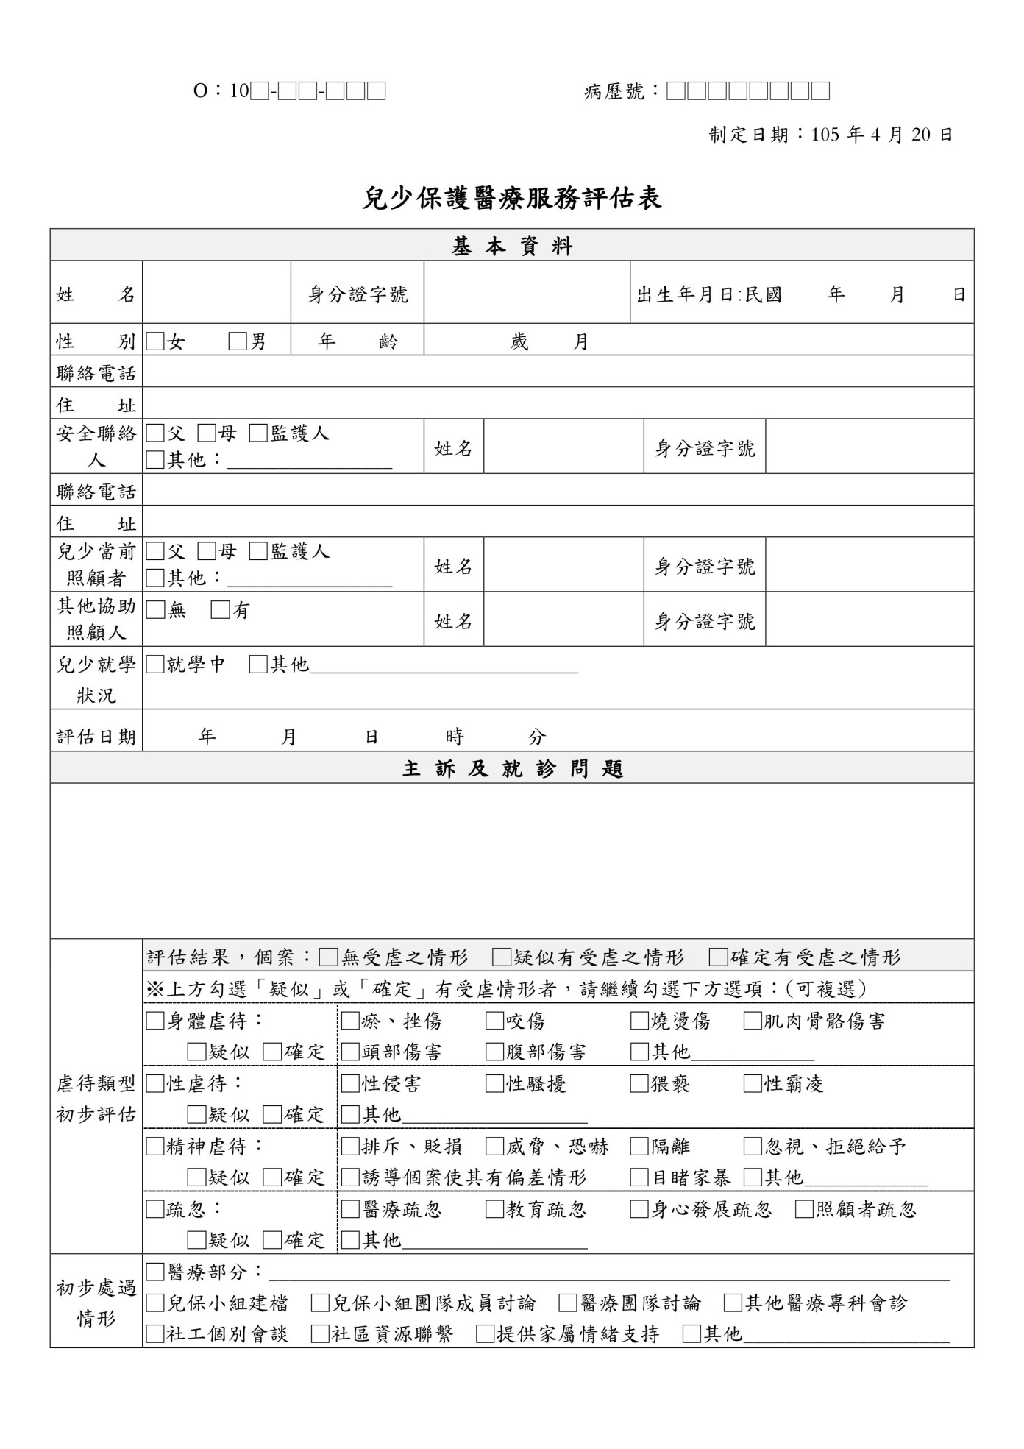
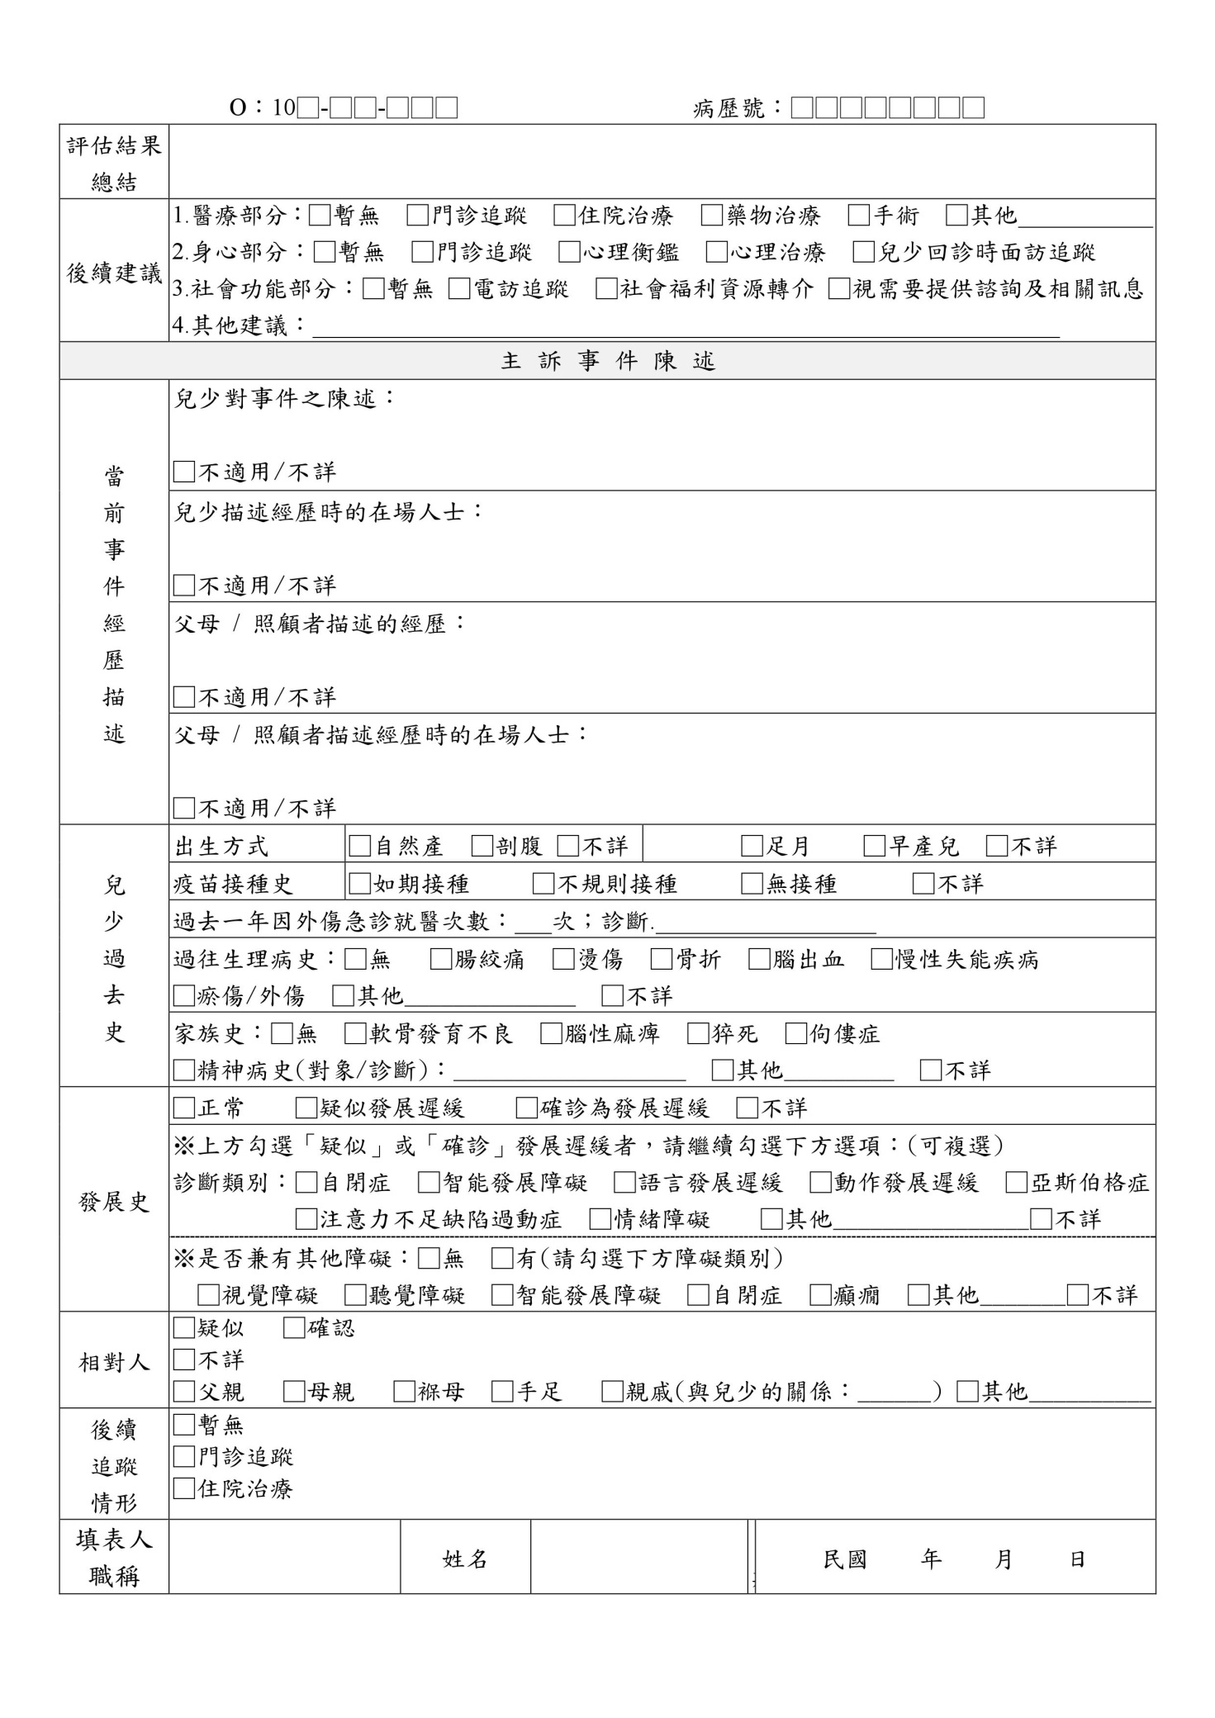
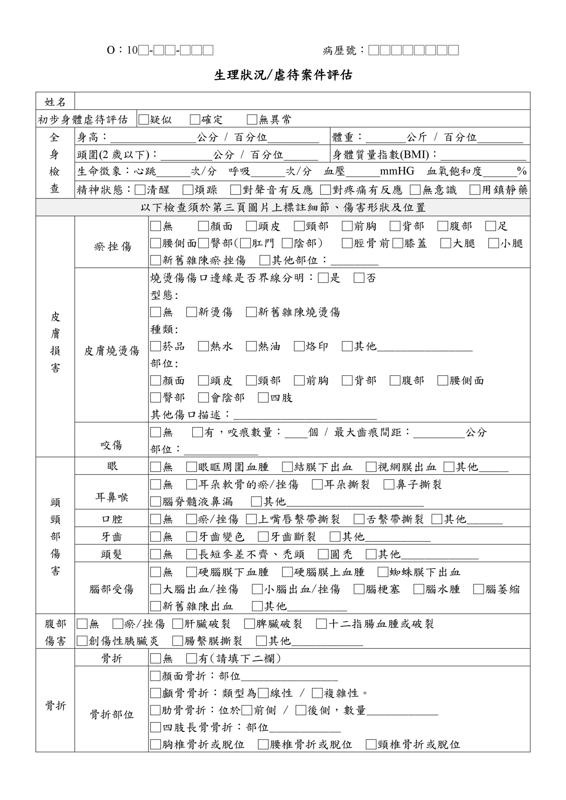
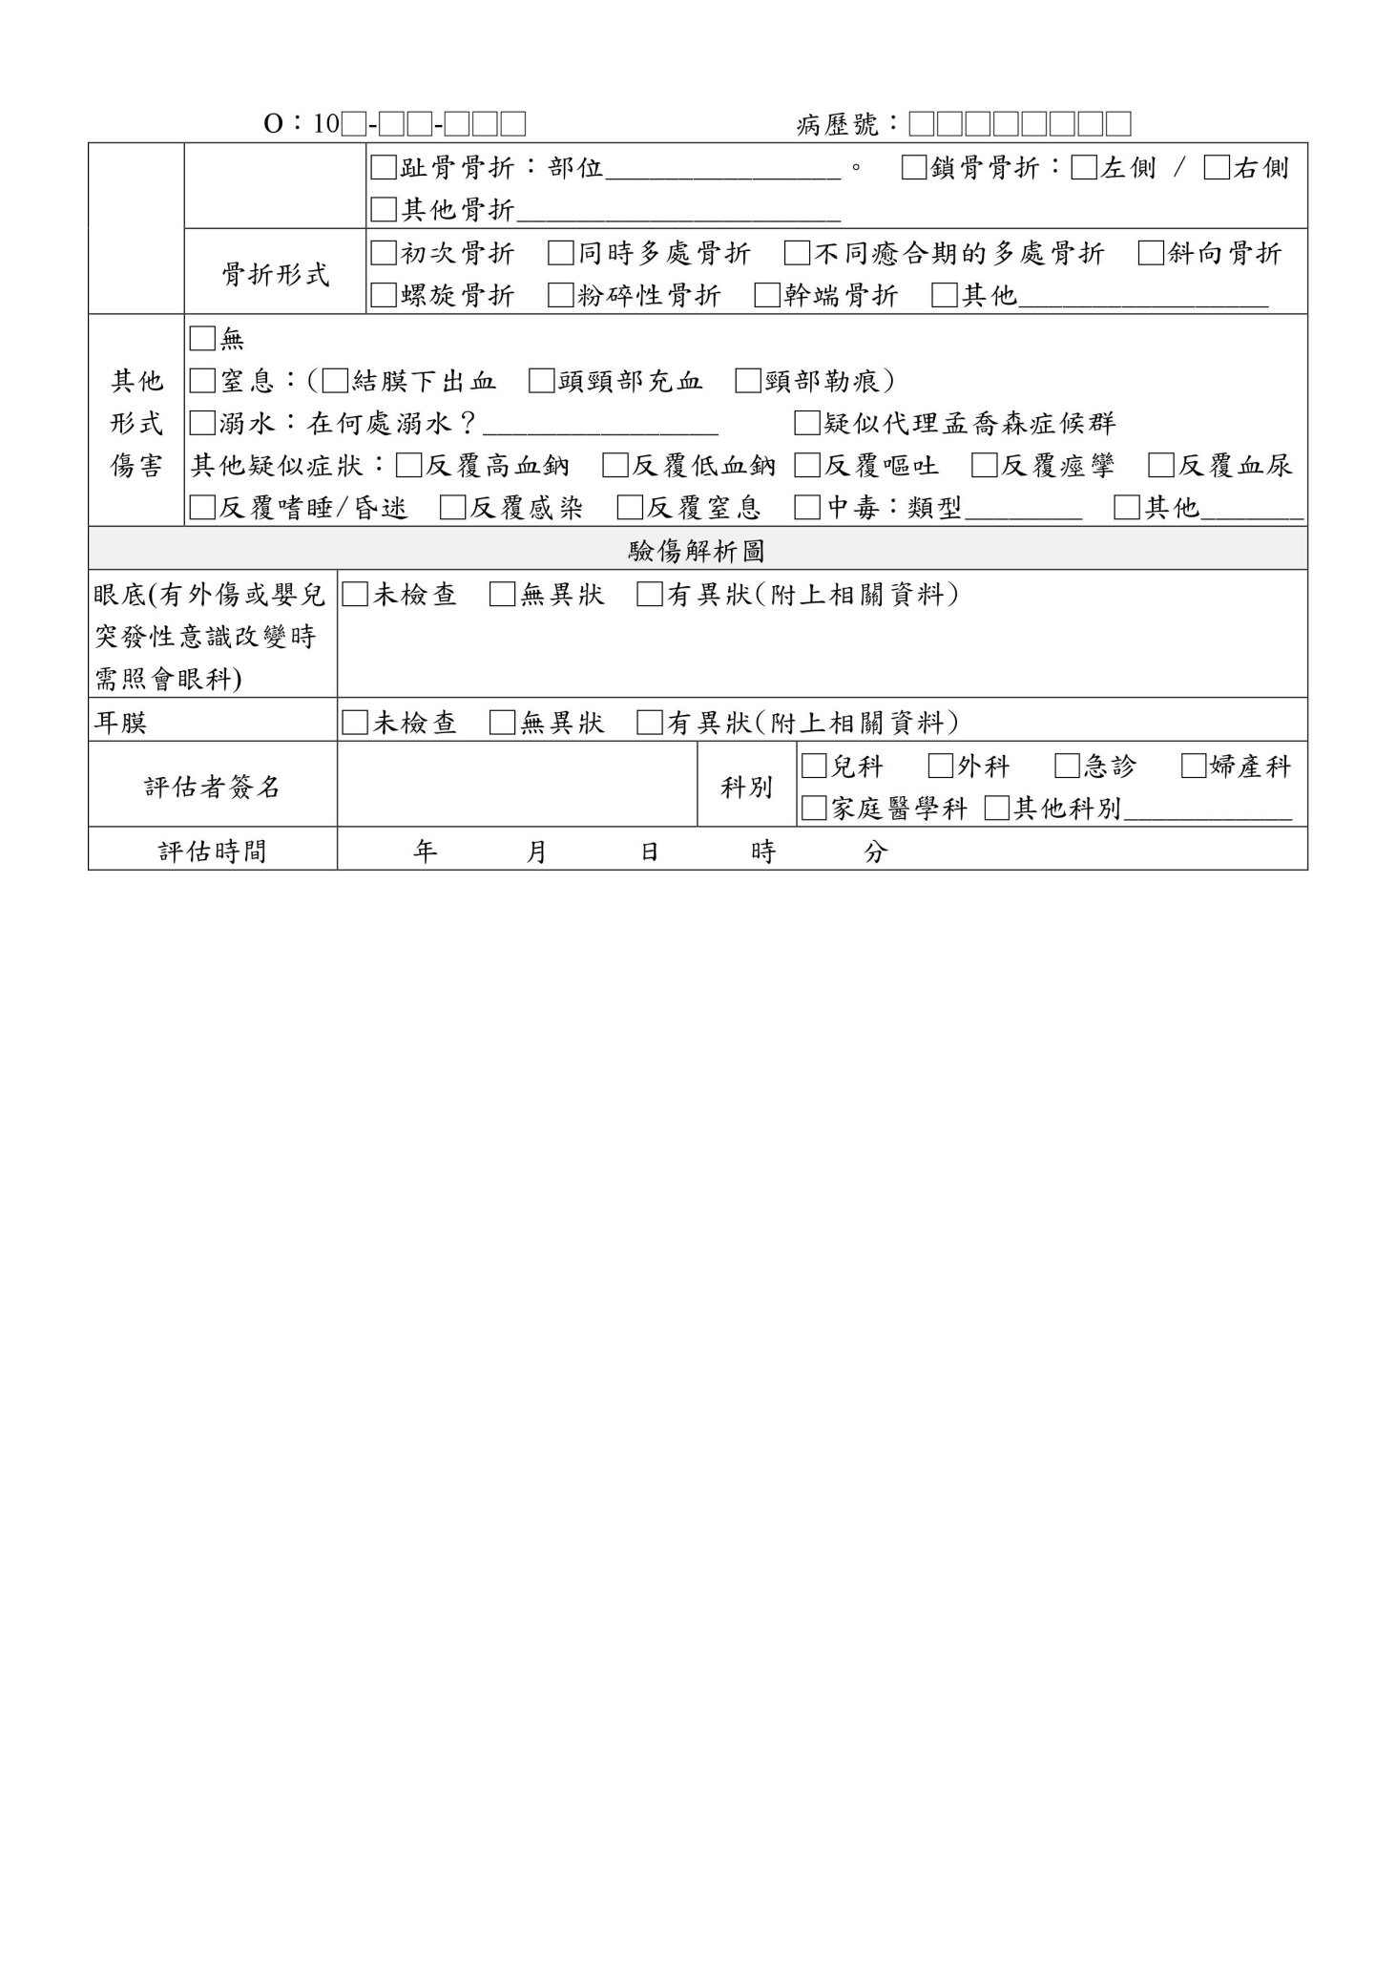
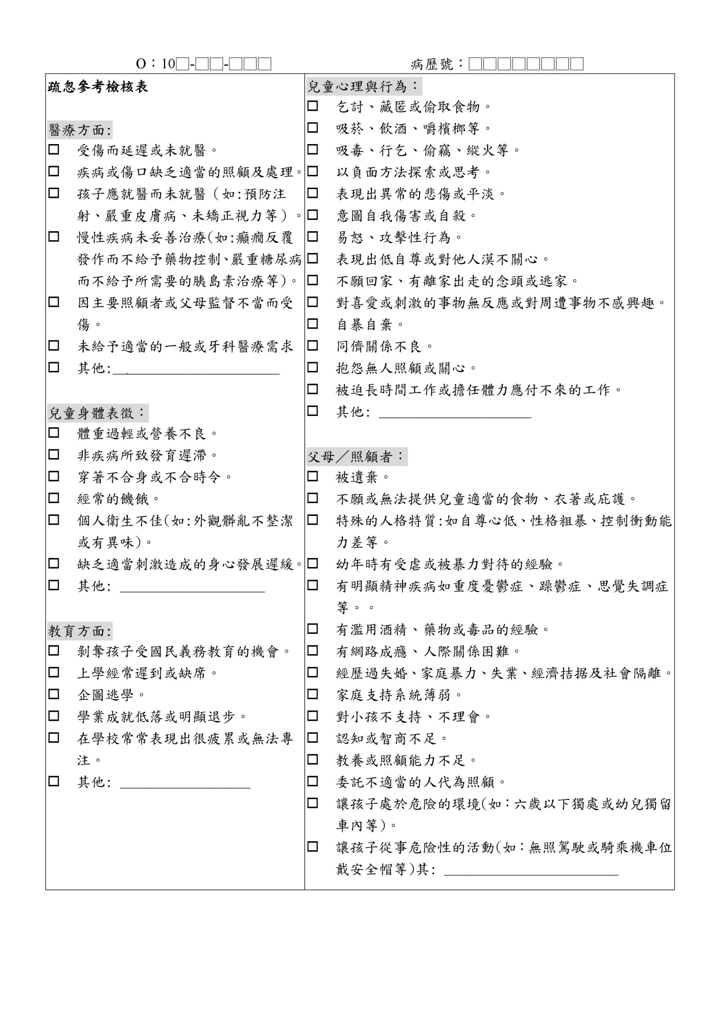
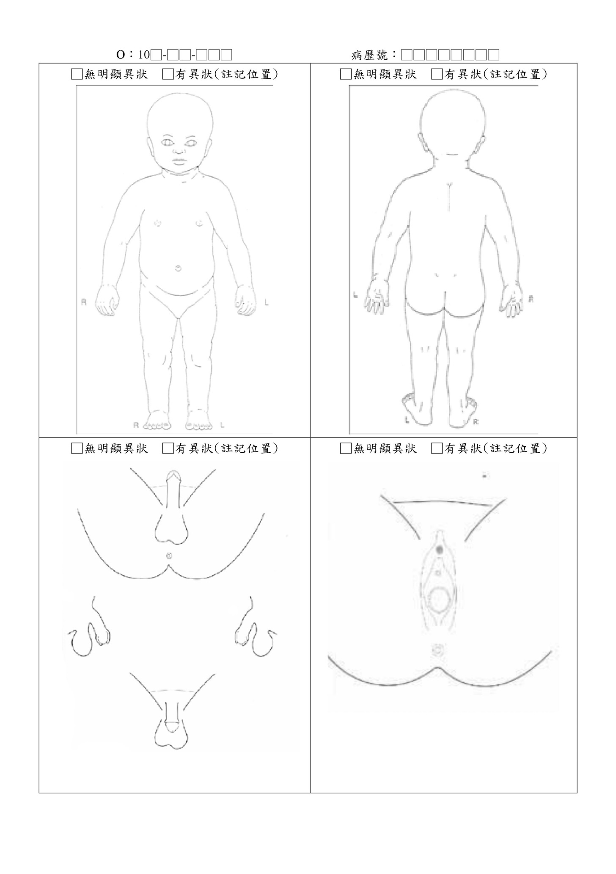
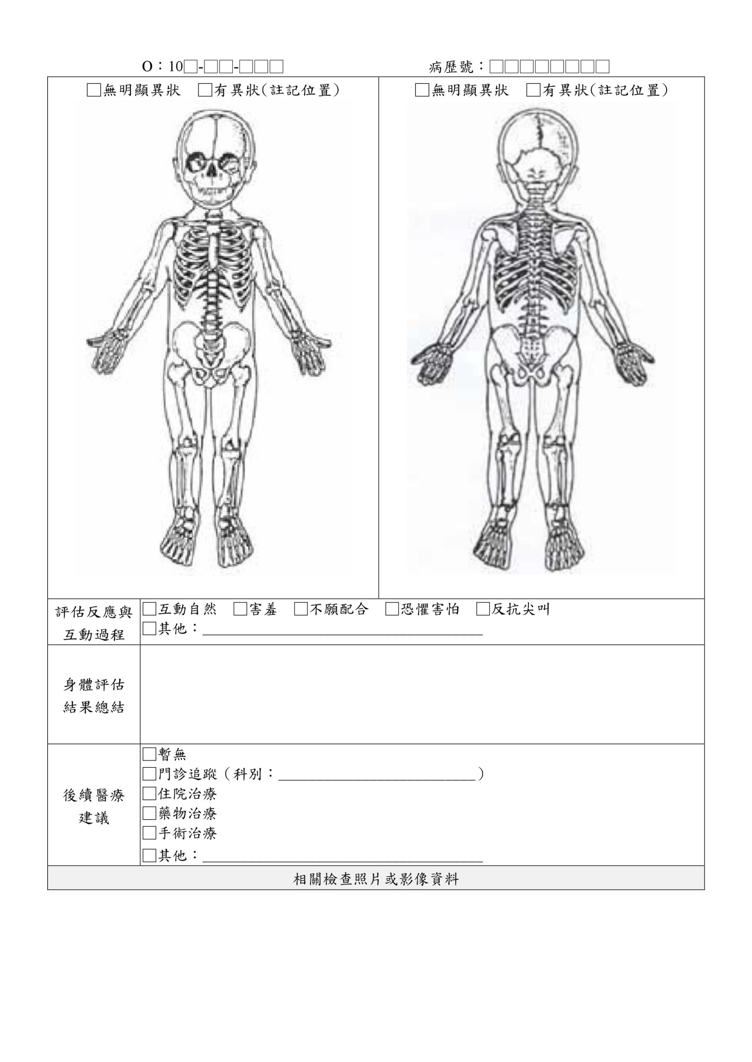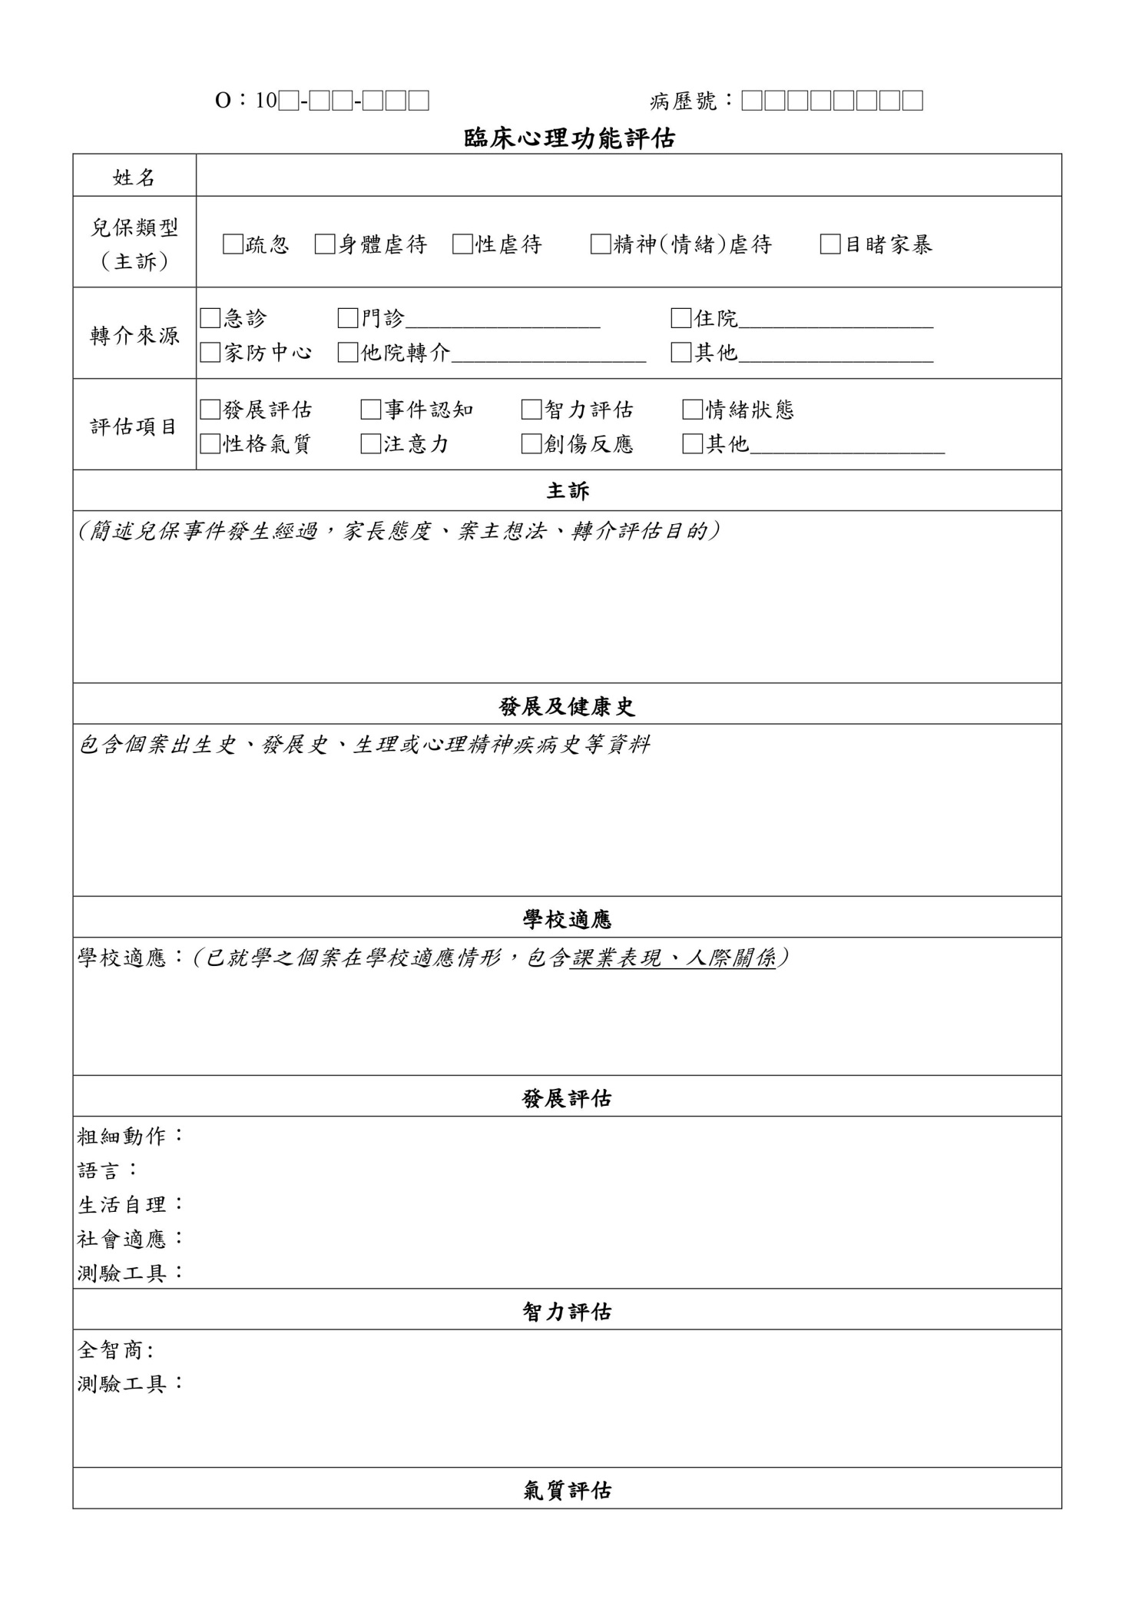
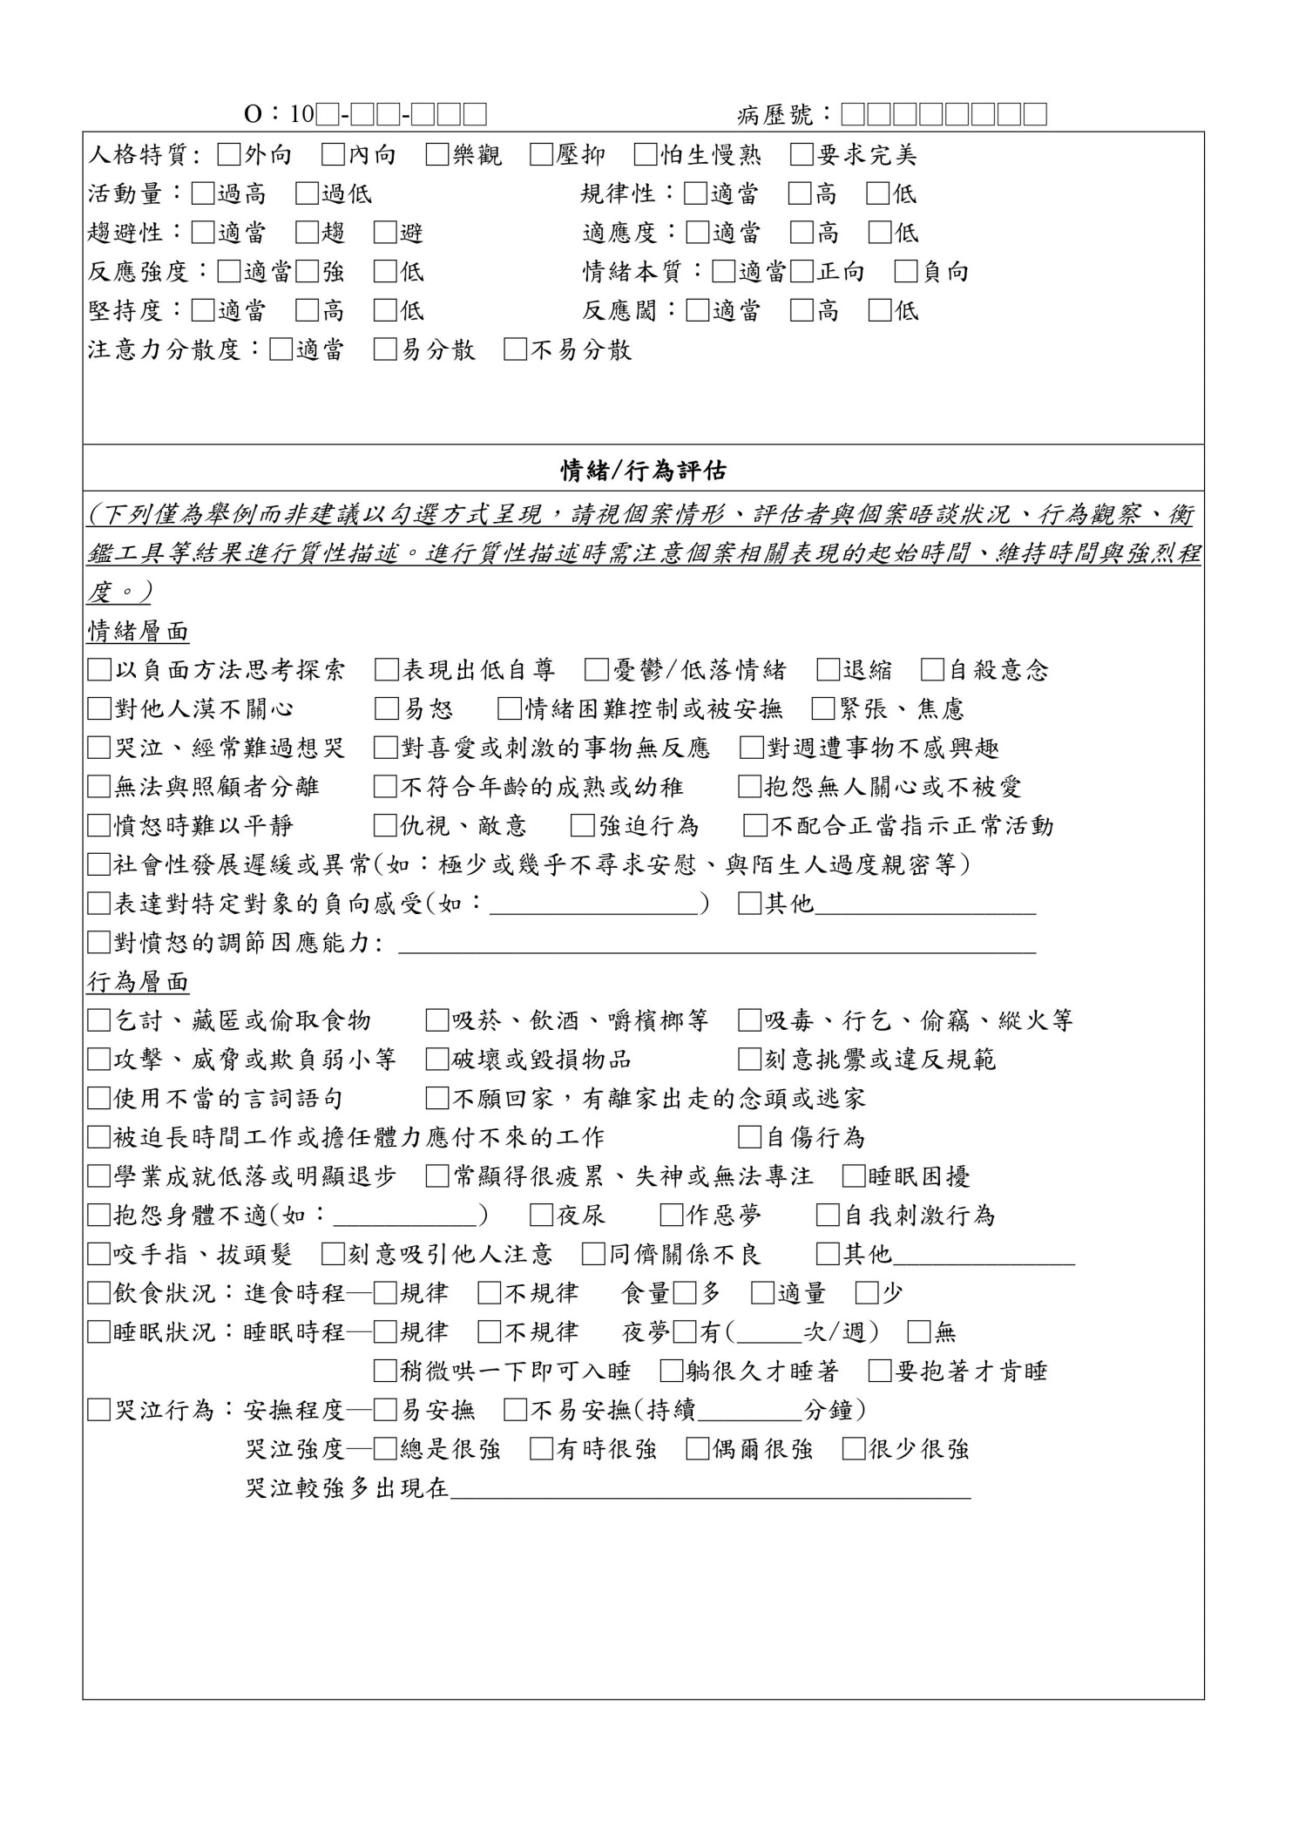
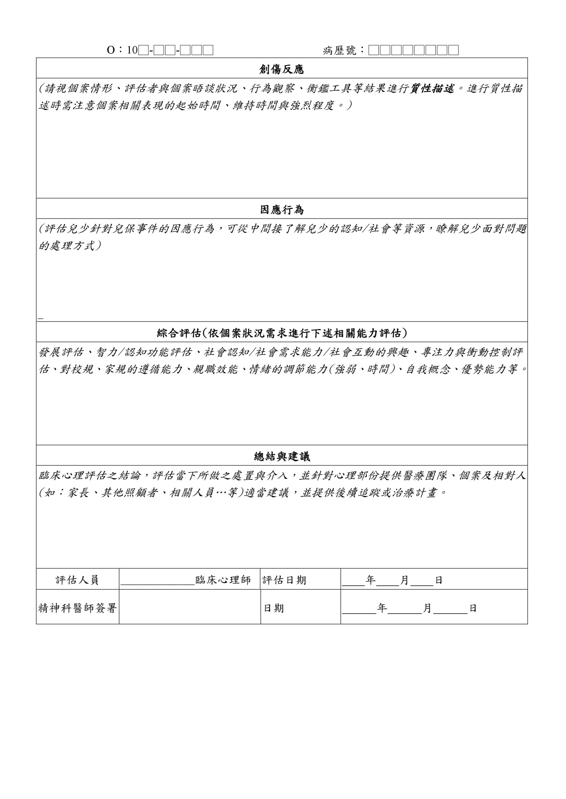
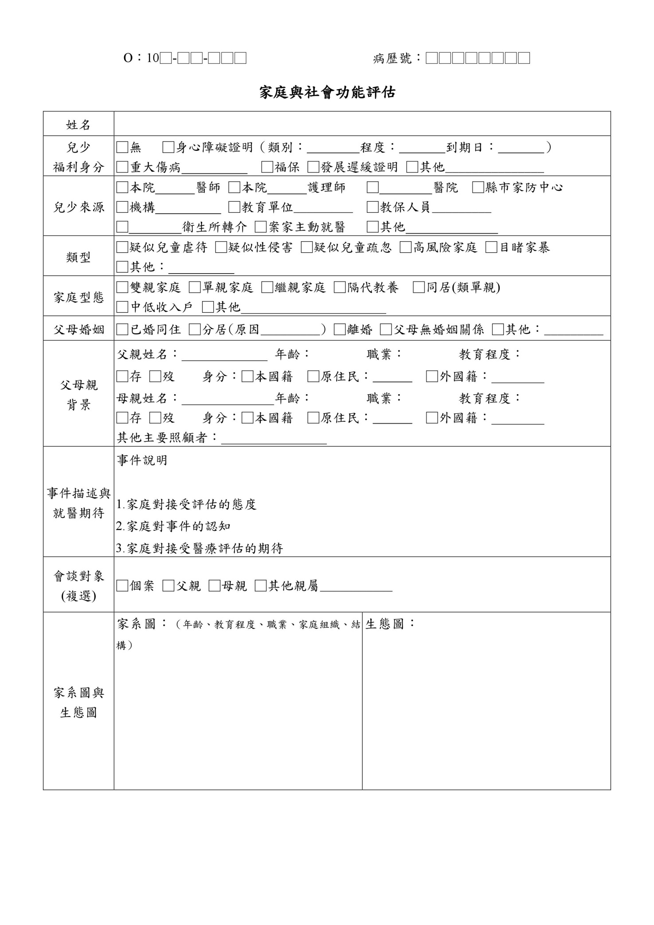
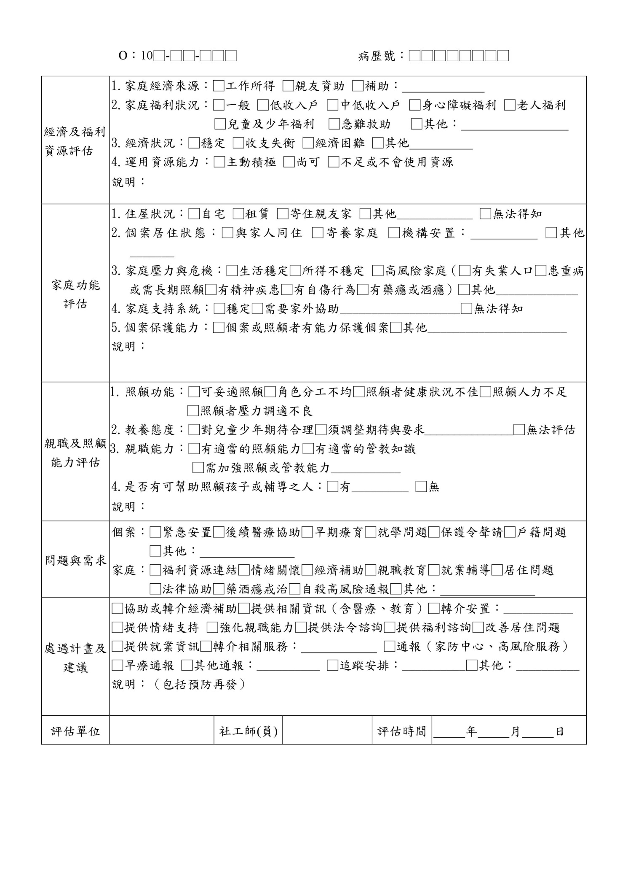
第六案
案 由：有關罹患精神疾病之加害人因家暴等罪服刑出監後之安置處
遇乙案，提起討論。
提案人：現代婦女基金會
說 明：
- 依本會實務工作經驗，加害人患有精神疾病為嚴重家暴發生的重要因素之一，若此類加害人因家暴罪入監服刑，出監後，依保安處分執行法第46條規定：「因有刑法第十九條第一項、第二項或第二十條之情形，而受監護處分者，檢察官應按其情形，指定精神病院、醫院、慈善團體及其最近親屬或其他適當處所」。實務上，安排醫療院所監護處分不一定順利，若簽約醫院無床位、或因各種原因而有困難時，容易有執行空窗期，加害人出監後生活安排仍會實質由家屬負責；或者因無法安排適當處所而責付家屬。然家暴案件之加害人，在監所中未必接受精神治療，出監後若責付遭其傷害的家屬，其適當性應審慎評估。
- 本會曾服務一名個案，相對人經診斷有躁鬱症，因妄想、躁動、情緒不穩殺配偶未遂，由高等法院處「有期徒刑三年，並於刑之執行完畢後，令入相當處所，施以監護壹年」。該名加害人服刑期滿後於今年初出獄，因加害人服刑期間未進行精神治療，法務部、台北監獄安排相對人出獄後監護安置於精神科醫院或護理之家，但過程不順利，相對人出獄後只好返回社區，由家屬協助相對人出獄後的生活安排。然被害人及其女兒均感害怕恐懼，後經本會、北市家防中心、家屬協調討論，由其他家屬安排加害人先住旅館，再經北市家防中心協助安置在醫院中，住院期尚在評估中。
辦 法：
- 建議法務部會同衛生福利部研擬此類案例的處理原則與流程。
- 建議此類案件之加害人出獄前，法務部會同衛生福利部組成專案小組，對加害人進行家暴再犯評估，並做出合適之保安處分決定，並於出獄前完成轉銜安排。若責付給家屬，建議可先了解被害人外的家屬資源，並參酌再犯危險評估，以決定責付給那一位家屬較合適，並提供合適之社區資源及相關配套措施，避免家暴被害人獨自承擔相關責任。
法務部回應意見：
- 檢察機關執行因心神喪失或精神耗弱受監護處分應行注意事項第 4點規定：「執行檢察官應委請受託醫療機構精神專科醫師先行調閱受監護處分人病歷資料參酌決定監護處分之方式（如住院或門診），除依保護管束代之者外，有需接受醫治者，執行檢察官應令入設有精神科設備之醫療機構接受治療，其屬精神衛生法第5條第2項（現應為精神衛生法第3條第4款）所稱嚴重病人者，應令入經行政院衛生署指定之辦理精神疾病嚴重病人強制住院醫療機構接受治療，並通知其家屬或依精神衛生法設置之保護人就近照護」，已明白揭示有接受醫治需要或病情嚴重者，始應令受處分人入精神醫療機構住院接受治療或強制治療；若受處分人之病情並不嚴重，實無強制受處分人住院治療之必要；參酌精神衛生法第3條第6款規定精神病患可在社區中採行居家治療，或以社區精神復健、門診方式治療，故對法院判決之監護處分，自得以交付受處分人之家屬或保護人定期帶至指定之精神醫療機構接受門診之方式執行。
- 為提昇家庭暴力受刑人處遇品質與專業性，法務部矯正署指定臺北監獄等10所矯正機關（以下簡稱指定機關）專責辦理，並頒定「家庭暴力罪或違反保護令罪受刑人處遇計畫」，以為機關執行之依據。現行指定機關除編列專門預算、配置臨床心理師、社會工作員(師)及輔導教師等專業人力，並參酌衛生福利部105年5月9日所公告「家庭暴力加害人處遇計畫規範」聘請精神科醫師、心理師及社工師等治療人員入監實施認知教育輔導、親職教育輔導、心理輔導、精神治療等課程。另為強化社區轉銜措施，矯正機關除個案出監前實施更生保護調查與轉介輔導、建立家暴防治社工人員入監所心理輔導之雙軌服務外，並於其期滿出監前1月、奉准假釋後出監前通報加害人戶籍地之家庭暴力防治中心、被害人及其住居所家防中心與警察機關。
- 就精神疾病收容人疾病醫療部分，於102年收容人納入二代健保後，矯正機關即與鄰近健保醫療機構簽訂契約，由醫院指派醫事人員實施監（院、所、校）內門診，提昇收容人就醫即時性、服務品質，提供更完善醫療服務。收容人經醫師確診為精神疾病者，矯正機關衛生單位除建檔列管，定期安排精神科醫師門診、依醫囑規律性讓當事人服藥外，如屬嚴重病人，亦會安排戒送外醫或移送病監，以維護其身心健康。至本件提案所舉臺北監獄家暴受刑人經診斷有躁鬱症，服刑期間未進行精神治療乙例，請提案單位提供個案資料，俾便本部矯正署瞭解案情，以為業務改善或精進之參考。
- 關於本件提案辦法建議法務部會同衛生福利部組成專案小組，對加害人進行家暴再犯評估，並做出合適保安處分決定及完成出監轉銜安排乙節，實務上是類受刑人於療程結束後，多由治療師填寫結案報告，其內容亦會就再犯風險進行評估。惟部分家暴受刑人（尤以違反保護令罪者），法院常判處拘役10日至60日不等刑期，縱使指定機關已安排密集處遇課程，治療師恐無法完成療程及撰寫結案報告（含風險評估），附此敘明。
衛生福利部心理及口腔健康司回應意見：
- 依「檢察機關執行因心神喪失或精神耗弱受監護處分應行注意事項」第3點，檢察機關應與設有精神科之醫療機構簽約以執行監護處分。又依「檢察機關委託醫療機構執行監護處分經費支用作業要點」第3點，受委託醫療機構對受監護處分人所為之精神醫療、疾病醫療等費用，應向中央健康保險署申請給付項目，不得向委託檢察機關申請。
二、是類受處分人因常伴隨有人格違常，其強烈之犯罪性格（含暴力行為），除難透過醫療介入得治癒或改善，醫療機構亦無配置戒護人力，以強化安全管理。爰此，監護處分所需醫療照護費用，若未考量是類受處分人有別於一般就醫精神病人之特性，而提高醫療服務給付標準或回補健保核刪費用，及解決戒護人力需求問題，恐難以提升醫療機構之特約意願。
三、至是類受處分人出監轉銜，依法務部所定「家庭暴力罪或違反保護令罪受刑人處遇計畫」第4點，觸犯家庭暴力罪或違反保護令罪之受刑人，入監後應接受新收入監調查，以判定其有無心理或精神異常，評估實施治療、教誨及輔導；刑期屆滿或假釋前，則應由矯正機關主動聯繫其所屬地區觀護人及縣市政府，提供其在監之相關資料（含再犯評估），以利決定合適之保安處分或保護管束處分內容。若係責付家屬，矯正機關應依「精神衛生法」第31條通知縣市政府衛生局，予以追蹤保護及給予必要之協助，或依強化社會安全網計畫，派案予心理衛生社工評估納入訪視對象，定期追蹤其精神病情及暴力程度，並多面向評估其需求，以協助連結醫療與社福資源，並透過家暴安全網平台會議，共同擬定跨網絡安全行動策略。
決議：
- 請提案人修正提案辦法，具體提出針對解決患有精神疾病之家暴加害人回到社區後相關處遇問題之建議，例如檢討修正相關法律規定、建立網絡合作流程及編足經費等，另請本部心理及口腔健康司就會上補充說明部分納入所擬回應意見，並請法務部就修正後提案修正回應意見。
- 本案建議提至大會討論。

- 臨時動議
臨時提案
案 由：有關諮商心理師支援社政所屬相關單位諮商服務，未支援報備受罰之相關疑義，提請討論與釋義。
提案人：財團法人勵馨社會福利事業基金會
說 明：
1、近日新竹發生一諮商心理師因接受社政單位轉介個案進行諮商，諮商心理師未支援報備遭到罰鍰一事，經了解後得知，乃因諮商心理師事前已向地方社政單位洽詢支援報備一事，業經地方主管機關認為一旦提出支援報備，縣市衛生局將派員至該場所進行勘查空間及場地是否符合行政院衛生署衛署醫字第 0930203708 號之規定，然許多小型機構或庇護所並不符合其規範，將影響服務輸送，故諮商心理師經地方主管機關回應後才未行報備，但事後卻遭他人舉報而受裁罰(依據心理師法第31條，未依法支援報備之心理師處一萬元以上五萬元以下之罰鍰)。
2、助人專業實務基於以個案最佳福祉為優先之考量，對於目前社政所屬相關單位服務之個案或案家，例如：保護性庇護安置之個案，或不易取得諮商資源之個案或案家，由心理師前往庇護所或居中或就近社政主管機關所屬之單位或機構場域提供諮商服務，實有利於個案取得服務資源以增進其面對與因應生活各項議題，此乃優於讓個案跨縣市自行前往通過合格立案之諮商所，有助其生活壓力因應。
3、惟社工師、諮商/臨床心理師，分屬社政、衛政主管機關，中央或地方主責或承辦人員或專業助人工作者對於跨單位合作實務，和法令的釋義若遇偏誤，類似事件將不時發生，也將導致心理師無法提供專業服務，影響個案權益，對於個案創傷修復亦無益處。
辦 法：
1、 依心理師法第10條心理師執業以一處為限，並應在所在地直轄市、縣(市) 主管機關核准登記之醫療機構、心理治療所、心理諮商所或其他經主管機關認可之機構為之。但機構間之支援或經事先報准者，不在此限。建議中央主管機關就所屬相關單位或機構場域，尚非屬心理師法法規規範之合法場地，得說明釋義並同意，經各級主管機關認可之單位和機構處所，心理師得進行專業服務，同時公告各級相關主管機關辦理。
2、請相關部會針對心理師支援報備一事提出說明。
醫事司回應意見：
- 查心理師法第10條規定「心理師執業以一處為限，並應在所在地直轄市、縣 (市) 主管機關核准登記之醫療機構、心理治療所、心理諮商所或其他經主管機關認可之機構為之。但機構間之支援或經事先報准者，不在此限。」心理師前往執業登記以外之機構支援，屬需事先報准事項。
- 本部93年6月4日衛署醫字第0930209857號公告事項第二點，心理師法第10條所定其他經主管機關認可之機構，係指下列單位，並具「心理治療所設置標準」或「心理諮商所設置標準」所定之條件：
- 各縣市政府衛生局之社區心理衛生中心。
- 機關、學校設有提供其員工或師生心理治療或心理諮商之單位。
- 事業單位依勞工安全衛生規定，應設之醫療衛生單位，有提供心理治療或諮商業務之單位。
- 財團法人基金會經主管機關許可得附設提供心理治療或心理諮商業務之單位。
- 法務部所屬監獄、戒治所、勒戒所。
- 前述公告係針對心理師執業登記處所之補充說明；至對於外展服務則應符合機構間支援須事先報准之規定。故本案主要事涉外展服務須事前報經衛生局核准，以維持心理諮商服務品質，尚與修正該公告無關。
- 未來將請社團法人中華民國諮商心理師公會全國聯合會加強心理諮商師對專門職業法規相關知能，並請地方衛生主管機關加強督導人員執業管理。
決 議：經本部醫事司於會議中針對心理師法第10條規定予以釐清說明後，不列入本次會議討論。
- 散會

